L’utilisation de « Louis et ses 14 catégories » facilite la catégorisation et le tri des principales données cliniques recueillies en s’utilisant de deux manières :
- Soit comme un outil de recueil de données, au même titre que le modèle conceptuel des « 14 besoins » de Virginia Henderson ;
- Soit comme une check-list méthodologique permettant d’avoir une vision globale rapide et efficace du patient et des problèmes de santé réels et/ou potentiels avec une lecture méthodique du haut vers le bas (de la catégorie « Neuro/Psy » jusqu’à la catégorie « Autonomie-Dépendance »).
Ici, j’essaie de pouvoir marier les deux afin de vous proposer une méthode de recueil et d’analyse des données pour conduire au raisonnement clinique des élèves de bac pro ASSP .
Les grilles proposées sont du niveau d’observation et d’analyse de ce qui est idéalement attendu en fin de terminale pour pouvoir considérer que la base du raisonnement clinique est acquis.

Elles sont donc à adapter selon le niveau d’observation et d’analyse que vous attendez et selon l’évolution de vos élèves.

Les questions posées dans la check List sont en lien avec le contenu du référentiel ASSP

Louis et ses 14 catégories selon Loïc Martin :

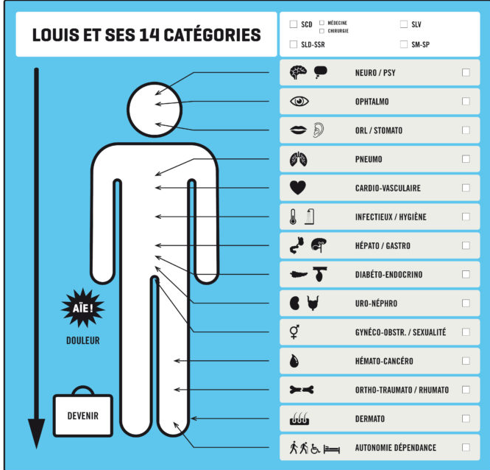

En amont : l’élève doit etre capable de reperer le type de service où se trouve l’usager et quelles en sont les grandes spécificités.
Il doit etre capable de se renseigner sur son devenir : va-il sortir du service pour rentrer chez lui ? Va-t-il rester ici ?

Description de l’item 1 :

ITEM 1.

- Besoin en lien avec la santé à la fois physique, psychique et sociale (lien avec la def de la Santé selon l’OMS).

- Liens avec les besoins selon V.Henderson :

- Fonctions cognitives, affectives, intellectuelles :
-se protéger des dangers (ex : douleur, prise de risque, rupture du lien social, insécurité …)
-communiquer
-agir selon ses croyances et ses valeurs
- se récréer
-s’occuper en vue de se réaliser
-apprendre

- Gestion des fonctions motrices et physiques :
-Manger/boire
-Dormir
-Respirer
-Eliminer
-se protéger des dangers (ex : incurie, domicile où il y a des dangers, incapacité de gérer les risques et les dangers seul , risque de blessure, d’hypothermie, de déshydratation, d’infection etc ….)
-Se mouvoir et se maintenir en bonne posture
-Etre propre et protéger ses téguments et s’habiller (Remarque : est aussi en lien avec l’aspect social de la vie, ex : odeur corporelle, aspect physique, aspect et propreté des vêtements)
-Maintenir sa T° corporelle (être capable d’adapter ses vêtements au temps, les activités prévues et à la saison, être capable de surveiller sa température centrale en cas d’infection et agir en conséquence, par ex)

------------------------------------

CHECK-LIST concernant l’ITEM 1 (et tous les autres) :

-Quoi observer sur l’usager ? (Signes cliniques et symptômes)
-Concernant les éléments non observables sur l’usager mais en lien étroit avec sa prise en soins : le recueil de données peut être fait à partir du questionnement de l’usager mais aussi de l’équipe pluridisciplinaire et à partir du dossier de l’usager (dossier de soins, projet d’accompagnement personnalisé). Il faut utiliser toutes les ressources que l’élève a le droit de consulter.

CHECK LIST POUR L’ELEVE de TERMINALE ASSP :

Questions à se poser pour l’ITEM 1 :

Au niveau du fonctionnement « neurologique » de la personne

- L’usager se plaint-il de douleurs ?

Si oui, où ? et dans quelles circonstances a-t-il mal ?

La douleur est-elle évaluée à l’aide d’une échelle, si oui, laquelle ? (EVA, EVS, EN, visages)

S’il n’exprime pas sa douleur verbalement, indiquer comment vous voyez qu’il a des douleurs (décrire l’expression du visage, positionnement du corps (replié sur lui-même, recroquevillé ? )

- L’usager est-il atteint d’une maladie neurodégénérative ou d’un type de démence?

Si oui, de laquelle s’agit-il ? Parkinson ? Alzheimer ? autre ?

Quelles en sont les conséquences pour l’usager (les décrire)

- L’usager est-il atteint d’un autre type de pathologie en lien avec le système nerveux ? : épilepsie ? AVC ?
Décrire les conséquences pour l’usager.

- L’usager est-il atteint d’un handicap mental ?
Si oui, décrire comment ce type de handicap se manifeste chez l’usager.

Au niveau du fonctionnement psychique :

- Décrire l’humeur habituelle de l’usager :

- Décrire l’humeur du jour :

- L’usager communique -t-il facilement avec vous ou l’équipe de professionnel ?
Décrire sa façon de communiquer avec autrui :

- L’usager a-t-il la pleine capacité de parole ?
Décrire sa façon de s’exprimer ou de parler :

- L’usager présente-t-il des troubles du comportement ? (Ex : troubles alimentaires, conduites addictives, prise de risques. Comportement violent, comportement déplacé/ inadapté)

- Relations avec les autres et liens sociaux : description de la vie sociale.

L’usager a-t-il une vie familiale (parents, frères, sœurs, enfants, conjoint (e), amis) ?

Reçoit-il de la visite ?

A-t-il un travail ?

A-t-il des centres d’intérêt ou des occupations ?

A-t-il des échanges avec d’autres personnes où est-il isolé socialement ?
S’il est dépendant, qui s’occupe de lui au quotidien ?

